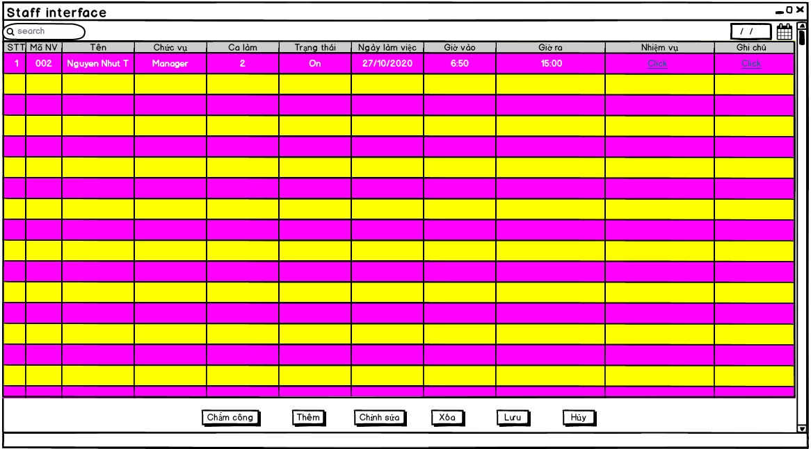

(9)

(10)

(8)

(7)

(6)

(1)

(5)

(4)

(3)

(2)

**Lập danh sách các biến cố:**

|  |  |  |  |
| --- | --- | --- | --- |
| STT | Điều kiện kích hoạt | Xử lý | Ghi chú |
| 1 | Khi quản lý bấm vào xem chức năng quản lý Nhân viên | Hệ thống hiển thị giao diện để quản lý lựa chọn |  |
| 2 | Khi quản lý chọn phần “Chấm công” | Hệ thống hiển thị giao diện của bảng chấm công |  |
| 3 | Khi quản lý chọn phần “Thêm” | Hệ thống sẽ hiện form thông tin nhân viên để quản lý điền vào và thêm vào bảng nhân viên |  |
| 4 | Khi quản lý chọn phần muốn chỉnh sửa và click vào nút “Chỉnh sửa” | Hệ thống sẽ hiển thị phần chỉnh sửa cho quản lý thay đổi thông tin của phần muốn chỉnh sửa |  |
| 5 | Khi quản lý chọn phần muốn xóa và click vào nút “Xóa” | Hệ thống sẽ hỏi quản lý có muốn xóa không. Nếu chọn “có” hệ thống sẽ xóa phần quản lý đã chọn, nếu chọn “không” hệ thống sẽ đưa về giao diện ban đầu trước khi thực hiện thao tác |  |
| 6 | Khi hoàn tất quá trình chỉnh sửa hoặc xóa, quản lý click vào nút “lưu” | Hệ thống sẽ lưu dữ liệu vừa được thay đổi xuống database |  |
| 7 | Khi quản lý muốn hủy quá trình chỉnh sửa hoặc xóa đưa thông tin về trước khi thay đổi, quản lý click vào nút “hủy” | Hệ thống sẽ hủy quá trình đã diễn ra và trả về giao diện trước khi chỉnh sửa |  |
| 8 | Khi quản lý muốn tìm kiếm tên của nhân viên | Hệ thống sẽ lọc vào hiển thị tên nhân viên cần tên ra giao diện |  |
| 9 | Khi quản lý chọn vào phần link “Click” ở cột “Nhiệm vụ” | Hệ thống sẽ hiển thị giao diện nhiệm vụ của nhân viên |  |
| 10 | Khi quản lý chọn vào phần link “Click” ở cột “Ghi chú” | Hệ thống sẽ hiển thị giao diện bảng đánh giá của nhân viên |  |

|  |  |  |  |  |  |  |
| --- | --- | --- | --- | --- | --- | --- |
| STT | Tên | Kiểu | Ý nghĩa | Miền giá trị | Giá trị mặc định | Ghi chú |
| 1 | LB_Danhsachnhanvien | A_Label | Tiêu đề danh sách nhân viên |  |  |  |
| 2 | BT_Chamcong | A_Button | Nút bảng chấm công |  |  |  |
| 3 | BT_Them | A_Button | Nút thêm nhân viên |  |  |  |
| 4 | BT_Chinhsua | A_Button | Nút chỉnh sửa nhân viên |  |  |  |
| 5 | BT_Xoa | A_Button | Nút xóa nhân viên |  |  |  |
| 6 | BT_Luu | A_Button | Nút lưu thông tin nhân viên |  |  |  |
| 7 | BT_Huy | A_Button | Nút hủy quá trình |  |  |  |
| 8 | TXT_Thanhtimkiem | A_Textbox | Textbox tìm kiếm nhân viên |  |  |  |

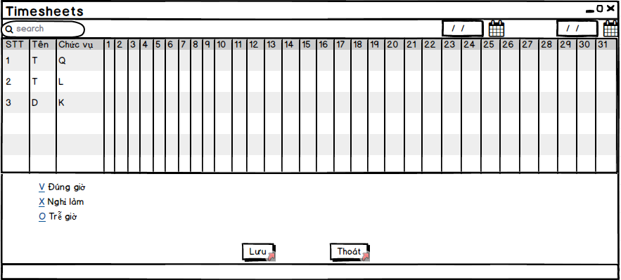

(3)

(2)

(1)

**Lập danh sách các biến cố:**

|  |  |  |  |
| --- | --- | --- | --- |
| STT | Điều kiện kích hoạt | Xử lý | Ghi chú |
| 1 | Khi quản lý bấm vào nút “Chấm công” ở bảng quản lý nhân viên | Hệ thống hiển thị giao diện chấm công |  |
| 2 | Quản lý bấm vào “lưu” | Hệ thống sẽ lưu dữ liệu vào database |  |
| 3 | Quản lý bấm vào “thoát” | Hệ thống sẽ tắt giao diện bảng chấm công và trả về giao diện “Staff” |  |
|  |  |  |  |

|  |  |  |  |  |  |  |
| --- | --- | --- | --- | --- | --- | --- |
| STT | Tên | Kiểu | Ý nghĩa | Miền giá trị | Giá trị mặc định | Ghi chú |
| 1 | LB_Bangchamcong | A_Label | Tiêu đề bảng chấm công |  |  |  |
| 2 | BT_Luu | A_Button | Nút lưu thông tin bảng chấm công |  |  |  |
| 3 | BT_Thoat | A_Button | Nút thoát khỏi bảng chấm công |  |  |  |

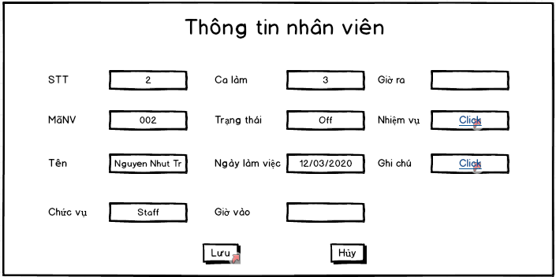

(2)

(3)

(1)

**Lập danh sách các biến cố:**

|  |  |  |  |
| --- | --- | --- | --- |
| STT | Điều kiện kích hoạt | Xử lý | Ghi chú |
| 1 | Khi quản lý bấm vào dòng “chi tiết thông tin” hoặc nút “thêm” | Hệ thống hiển thị giao diện thông tin nhân viên |  |
| 2 | Khi quản lý bấm vào nút “Lưu” | Hệ thống lưu thông tin nhân viên vào database và trả về giao diện “Staff” |  |
| 3 | Khi quản lý bấm vào nút “Hủy” | Hệ thống thoát khỏi giao diện của thông tin nhân viên |  |

|  |  |  |  |  |  |  |
| --- | --- | --- | --- | --- | --- | --- |
| STT | Tên | Kiểu | Ý nghĩa | Miền giá trị | Giá trị mặc định | Ghi chú |
| 1 | LB_Chitietthongtin | A_Label | Tiêu đề bảng chi tiết thông tin |  |  |  |
| 2 | BT_Luu | A_Button | Nút lưu thông tin nhân viên vừa điền |  |  |  |
| 3 | BT_Huy | A_Button | Nút thoát khỏi bảng nhân viên |  |  |  |

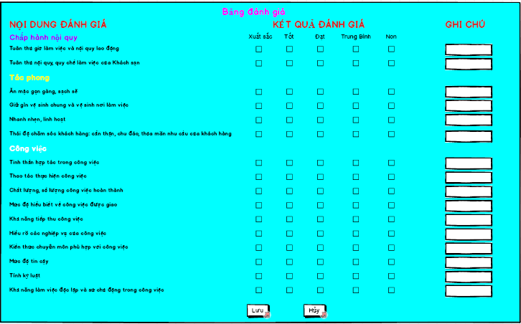 **Lập danh sách các biến cố:**

(4)

(3)

(1)

(2)

(2)

|  |  |  |  |
| --- | --- | --- | --- |
| STT | Điều kiện kích hoạt | Xử lý | Ghi chú |
| 1 | Khi quản lý bấm vào dòng “nhận xét” | Hệ thống hiển thị giao diện bảng đánh giá |  |
| 2 | Khi quản lý bấm vào ô của mỗi dòng | Hệ thống sẽ hiển thị tích theo tích của của quản lý, mỗi dòng chỉ được 1 tích, 2 tích sẽ mất đi tích trước đó |  |
| 3 | Khi quản lý chọn vào nút “lưu” | Hệ thống sẽ lưu dữ liệu xuống database |  |
| 4 | Khi quản lý chọn vào nút “Hủy” | Hệ thống sẽ thoát khỏi giao diện đánh giá |  |

|  |  |  |  |  |  |  |
| --- | --- | --- | --- | --- | --- | --- |
| STT | Tên | Kiểu | Ý nghĩa | Miền giá trị | Giá trị mặc định | Ghi chú |
| 1 | LB_Bangdanhgia | A_Label | Tiêu đề bảng đánh giá |  |  |  |
| 2 | BT_Note | A_Button | Ghi chú lại phần đánh giá của quản lý |  |  |  |
| 3 | BT_Luu | A_Button | Nút lưu thông tin đánh giá của quản lý |  |  |  |
| 4 | BT_Huy | A_Huy | Nút hủy thông tinh đánh giá của quản lý |  |  |  |